linux分区理解
内容：linux分区理解
日期：201401008
作者：王超群
备注：鸟哥私房菜

硬盘的物理组成
硬盘由许多的圆形硬盘片组成,分为单盘或者多盘
硬盘里有许多磁头,可以进行读取,磁头不动,硬盘片转一圈所画出来的圆就是磁道(track),
所有硬盘片上相同半径的那个磁道组成了柱面,由圆心向外画直线,可以将磁道再细分为扇区,扇区就是磁盘片上最小的存储物理量,通常,一个扇区大小为512 byte字节,
整个磁盘的存储量为:柱面*磁头*扇区*512 byte

分区
之所以要进行硬盘分区,因为我们必须告诉操作系统,这块硬盘可以访问的区域是柱面A到柱面B,分区的要点是记录每一个分区的起始柱面和结束柱面
分区的起始柱面和结束柱面数据存放在哪里呢?就是存于主引导区(MBR)
硬盘分为两个区域,一个是放置这个硬盘的信息区,称之为主引导分区(MBR).MBR中记录了两个重要的信息:引导程序与磁盘分区表,我们所说的磁盘分区就是修改这个分区表,它的基本定义如:第N个磁盘块是从第x个柱面到第y个柱面.MBR容量有限,只设计了4个分区记录,这些分区记录被称为主分区及扩展分区,也就是,一个硬盘最多可以有4个分区,扩展分区只能有一个,如一个硬盘要分4个分区,只能是4个主分区(4P)或者3个主分区+1扩展分区(3P+E),注意,主分区可以直接使用,扩展分区要划分成逻辑分区才能使用,由于MBR仅仅能保存4个分区的数据记录,如果超过4个,系统允许在额外的磁盘空间放另外一份磁盘分区信息,那就是扩展分区,如将硬盘分为3P+E,则E是告诉系统,磁盘分区表在另外的那份分区表,也就是扩展分区其实是指向正确的额外分区表,通过扩展分区指向的额外分区表,可以分5个或以上可用的分区.
如:分六个分区,且是3P+E,则分区后,磁盘的代号为:
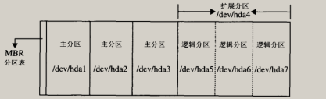
如果是1P+1E的话,分区后,磁盘的代号为:
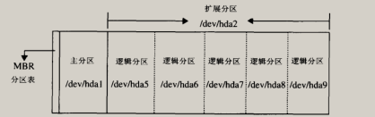

事实上,MBR就是在一块硬盘的第0轨上,这个却与记录硬盘的所有分区信息,以及启动时可以写入引导程序的位置,

文件系统
在告之系统分区所在的起始与结束柱面之后,随之要将分区格式化为”操作系统能识别的文件系统”,每个操作系统能识别的文件系统并不相同,一个分区只能有一个文件系统,硬盘的最小存储单位是扇区,但是数据所存储的最小单位并不是扇区,逻辑块是分区进行文件系统的格式化时所指定的最小存储单位,是扇区的2幂倍数,磁头一次可以读取一块逻辑块,块的规划并不是越大越好,因为一个块最多能容纳一个文件.每个文件系统开始位置的那个块称为超级块,作用是存储文件系统的大小,空和满的块及其他信息.

linux的EXT2文件系统
EXT2文件系统是linux最标准的文件系统,其将每个文件的内容分两部分存储,一是文件的属性,一是文件的内容,属性用inode存储,内容用块存储,分区格式化成ext2文件系统时,它一定会有inode表与块区域两个区域,块就是前面所说存储数据最小单位,inode是记录该文件或目录相关属性以及文件或目录内容放置在哪一个块中的信息,简单而言,inode除了记录文件的属性外,同时还必须要具有指针的功能,即指向文件内容放置的块,让操作系统可以获取文件的内容.inode记录的信息有以下几个
- 该文件的拥有者与用户组
- 该文件的访问模式( r w x)
- 该文件类型
- 该文件ctime(建立或状态改变的时间) atime(最近一次的读取时间) mtime(最近修改时间)
- 该文件大小
- 定义该文件属性的标志,如 SetUID
- 该文件真正内容的指针(pointer)

Linux系统如何读取一个文件的内容?
针对目录:linux的ext2文件系统建立一个目录时,ext2会给该目录分配一个inode与至少一个块.其中inode记录该目录的相关属性,并指向分配的那一个块, (目录)块记录在这个目录下的相关文件或目录的关联性(也就是此目录下文件或目录的inode指针).
所谓关联性最主要的是”文件名或目录名及执行文件或目录的inode指针”
针对文件:linux的ext2文件系统建立普通文件时,ext2会给该文件分配至少一个inode和相对改文件大小的块数据,注意,inode本身不记录文件名,而是记录文件的相关属性,文件名则记录在目录所属的块区域,读取一个文件的内容时,linux会首先由根目录获取该文件上次目录所在inode,再由该目录所记录文件关联性获取该文件的inode,最后通过inode获取文件内容所在块,获取文件内容
如获取/etc/crontab文件内容的过程如图:
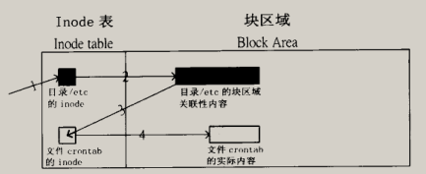
根据根目录inode执行的块的相关联的数据获取/etc目录所在的inode,读取所指目录的块内容,得出crontab文件inode的所在地,根据inode找到文件crontab块内容

ext2文件系统注意:
- ext2与ext3文件在建立时(也就是分区格式化时),就已经设置好了固定的inode书与块数目
- 格式化linux的ext2文件系统,可以使用mke2fs程序执行
- ext2允许的块的大小为1024,2048,4096字节
- 一个分区所能容许的最大文件数与inode数量有关,一个文件至少占用一个inode
- 目录下的文件如果太多,导致一个块无法容纳所有关联数据,linux会给与该目录多个块,继续记录关联的数据

EXT2/EXT3文件的访问与日志文件系统的功能
在建立每个ext2文件系统时,会按照分区大小,确定数个块组,每个块组内容如下:
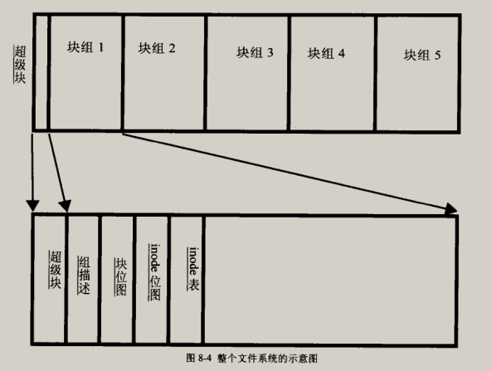
- 超级块
记录整个文件系统相关信息的地方,有如下信息
--块与inode的总量
--未使用与已使用的inode/块数量
--一个块与一个inode的大小
--文件系统的载入时间,最近一次写入数据时间,最近一次检验磁盘fsck的时间
--有效位数值,若文件系统已经载入,有效位为0,反之为1
- 组描述
记录此块由何处开始记录
- 块位图
此处记录块是否使用
- inode位图
此处记录inode是否使用
- inode表
为每一个inode的数据存放区
- 数据块
为每个块的数据存放区

一般而言,将inode表与块区域称为数据存放区,其他诸如超级块,块位图与inode位图等记录称为元数据,在新增文件或目录时,有如下两个操作:
- 根据inode位图/块位图的信息,找到尚未使用的inode与块,将文件属性与数据分别计入inode与块
- 将刚刚使用的inode与块的号码告之超级块,inode位图,块位图,让这些元数据更新
如果写入文件这两个步骤只完成1.则会很麻烦,所以出现日志文件系统

linux文件系统的运行
ext2/ext3文件系统在磁盘上,系统运行时,如果要读取某个文件,则将文件所在的inode节点和块数据加载到内存中,修改完后要写入磁盘

连接文件: ln
linux中分为硬连接于符号连接(软连接)
- 硬链接或实际连接
硬链接只是在某个目录下新增一个该文件的关联数据而已(就是指向文件inode的指针)
其实删除文件只是删除目录下的文件关联数据
其实目录下的文件只是关联数据
一般,使用硬链接设置文件时,磁盘空间与inode的数目都不会改变,硬链接只是在某个目录下的块中多写入一个关联数据.
硬链接是在同一个分区上建立的数据关联,所以有两个限制
--不能跨文件系统(一个磁盘可以分最多4个主分区,每个主分区可以有一种文件系统)
--不能连接目录(其他原因)
注:cp命令也相当与生成硬链接(错!),因为cp生成文件后修改但是源文件没修改
- 符号连接
符号连接会建立一个独立的文件,这个文件会让数据的读取指向它连接的文件内容,由于只是利用文件来作为指向动作,所以,源文件被删除后,符号链接的文件不能打开,可以和window中的快捷方式划等号
- 生成连接命令
ln [-sf] 源文件 目标文件
-s : 生成符号连接,不加就是生成硬链接
-f : 如果目标已存在,则删除后再生成

修改磁盘参数
1) mknod 设备名称 [bcp] [Major] [Minor]
b : 设置设备名称为一个块设备,如硬盘
c : 设置设备名称为一个字符设备
p : 设置设备名称为一个FIFO文件
Major :主设备号
Minor :次设备号
- e2label 设备名称(某一个分区) 新的卷标名
e2label /dev/sdb1 xxx

设置启动载入
windows中,分区是以A,B,C..来表示的,但是linux中,分区是以目录来表示,一个目录很有可能是一个分区
将某一个磁盘的某一个文件系统(分区)挂载到linux系统中,首先要知道这个文件系统(分区)的格式
如windows的vfat文件格式的分区/dev/fd0可以如下挂载
mount -t vfat /dev/fd0 /mnt/wang
使得windows文件格式的分区在linux下也可读取
注意使用完后一定要把挂载的分区卸载.如果加载的格式不符合,系统也不会将该分区挂载
加载U盘,U盘连接系统后,利用fdisk -l 列出所有分区,找到U盘对应的那个分区,
mount -t vfat /dev/xxx /mnt/usb即可挂载U盘

磁盘的分区,格式化,载入
新增硬盘须作如下动作:
1:对磁盘进行分区
2:对分区进行格式化,各个分区可格式化为不同的文件系统
3:建立载入点,载入分区
下面依次讲解

对磁盘进行分区
磁盘分区用fdisk命令
fdisk [options] -l <disk> list partition table(s)
//列出磁盘disk的分区表,如不加disk则依次列出所有的磁盘及其分区表
//常用fdisk –l

fdisk [options] <disk> change partition table
//修改磁盘disk的分区
//如fdisk /dev/sdc
执行后会依次按提示执行分区
备注:分区分为主分区跟扩展分区
linux中一个磁盘最多有4个分区,4个分区中最多一个扩展分区,可以有4个主分区
比如磁盘/dev/sdc
若为4个主分区 则类似
/dev/sdc1 Linux
/dev/sdc2 Linux
/dev/sdc3 Linux
/dev/sdc4 Linux
若为1个主分区和一个扩展分区 则类似
/dev/sdc1 Linux
/dev/sdc3 Extended
扩展分区不能直接使用,需要分成一个以上逻辑分区才能用,假如分成两个逻辑分区,则类似
/dev/sdc1 Linux
/dev/sdc3 Extended //分成了/dev/sdc5 /dev/sdc6
/dev/sdc5 Linux
/dev/sdc6 Linux

对分区进行格式化
磁盘做好分区后需要将几个分区都格式化成想要的文件系统
mke2fs [-bicLj] 分区
-b :设置块大小
-i : 设置inode数量
-c:检测磁盘
-L:卷标
-j:成为ext3文件系统
如:mke2fs -j -L “xxx” /dev/sdc5

建立载入点,载入分区
载入点(将分区挂载到某个目录) 用mount命令
和 Windows 将分区当做一个个 "磁盘" 不同，Linux 将所有的分区和设备都整合在同一个文件目录规范当中，所有分区都必须 "挂载" 到某个目录才能使用.
mount的命令详解:
mount [-atonL] 设备名称代号 载入点
-a : 按照/etc/fstab的内容将所有相关的磁盘都挂上来
-t : 用什么文件格式载入分区,如 -t ext3
-n : 略过写入/etc/mtab的操作
-L : 利用分区的卷标挂在分区的文件系统
-o : 挂载分区到载入点后带的一些参数,如 ro只读 rw只写
remount重新载入
mount -t ext3 /dev/sdb1 /mnt/wang
如windows的vfat文件格式的分区/dev/fd0可以如下挂载
mount -t vfat /dev/fd0 /mnt/wang
mount -o remount,rw / 将/重新以新的参数载入
mount 将系统所有的已经载入的分区列出来

注意载入后的分区不可以使用fsck检查该分区,否则会造成文件系统损坏
也可以利用mount将某个目录载入到另外一个目录,这并不是载入文件系统,而是额外的载入某个目录的方法,也可以用连接文件达到此效果
如: mount --bind /home /temp/home 将/home载入到/temp/home目录

卸载分区
umount 设备号或载入点
umount /dev/sdb1
umount /mnt/home

开机自动载入分区
修改/etc/fstab 或者 /etc/mtab
mount –a //按/etc/fstab 参数将所有磁盘重新载入

文件系统的的简单操作
- 磁盘与目录的容量(两个常用命令)
df [-akmhHTi] 目录或文件名
-a 列出所有文件系统
-k -m -h -H 分别以KB/MB/GB,MB,KB/以M=1000K取代M=1024K的计算方式
-T 连同该分区文件系统名一起列出
-i 不用硬盘容量,而已inode的数量来显示
常用: df -aTh (系统所有文件系统可用空间大小及其挂载的目录)
du [-ahskm] 目录或文件名
-a 列出当前目录下所有的文件与目录大小
-h -k -m 以G,M/KB/MB等显示
-s 列出当前目录总大小
常用: du -sh ./* (当前目录下所有目录大小)

